**FIȘĂ DE LUCRU: INFORMATICĂ APLICATĂ - L8. SISTEME DE MANAGEMENT AL CONȚINUTULUI (I)**

MICROSOFT SHAREPOINT ÎN ARHITECTURĂ SaaS OFFICE 365 (I):

* Arhitectura Conținutului

**ENUNȚ:** Folosind rolul de *Power User* atribuit contului de Office 365*,* se va implementa un portal colaborativ de management al activităților școlare, prin customizarea funcționalităților CMS disponibile în platforma Microsoft SharePoint O365.

Etapa I: Arhitectura conținutului bazată pe ierarhia obiectelor Microsoft SharePoint: instanțierea unui obiect de tip *web site*, crearea listelor custom/template

**PRELIMINARII (15 min):**

* Microsoft SharePoint în arhitectură Software as a Service (SaaS) Office 365

<https://docs.microsoft.com/ro-ro/office365/enterprise/hybrid-cloud-scenarios-for-microsoft-saas-office-365#sharepoint-hybrid>

* Ierarhia conținutului și a obiectelor Microsoft SharePoint

<https://docs.microsoft.com/en-us/sharepoint/dev/sp-add-ins/get-a-quick-overview-of-the-sharepoint-object-model>

<https://docs.microsoft.com/en-us/previous-versions/office/developer/sharepoint-2010/ms473633(v%3Doffice.14)>

* Microsoft SharePoint în arhitectura CMS: customizarea template-urilor

<https://support.office.com/en-us/article/using-templates-to-create-different-kinds-of-sharepoint-sites-449eccec-ff99-4cf3-b62e-dcfee37e8da4>

**CERINȚE:**

1. **(10 min)** Se va identifica arhitectura de configurare O365 Microsoft SharePoint -> *Site (collection) settings*

Resurse: [https://didatec-my.sharepoint.com/personal/<username>_utcluj_didatec_ro/_layouts/15/settings.aspx](https://didatec-my.sharepoint.com/personal/%3cusername%3e_utcluj_didatec_ro/_layouts/15/settings.aspx), Capturi ecran exercițiul 0 ( ”Accesare secțiune confgurare O365 MS SP”)

Notă: Pentru o arhitectură simplificată de configurare, se va utiliza interfațarea UI *SharePoint Classic Interface Experience*<https://support.office.com/en-us/article/sharepoint-classic-and-modern-experiences-5725c103-505d-4a6e-9350-300d3ec7d73f>

Referințe: Demo exercițiul 0 ( ”Accesare spațiu configurare O365 MS SP”)

1. **Instanțierea site-ului (5 min).** Se va instanția un nou portal *Site* pe o arhitectură template *Team Site*, cu specificațiile:
   1. Denumire portal (*Title, URL*): ”*MyUniNet”*
   2. Descriere portal: ”*Portal de management al activității educaționale”*
   3. Template: *Team Site*
   4. Suport lingvistic: *English*
   5. Permisiuni: *Default*
   6. Navigare: *Default*

Referințe: Demo exercițiul 1 ( ”Instanțierea unui site O365 MS SP”)

Livrabil: captură ecran cu proprietățile completate ale instanțierii *site-ului*

1. **Instațierea subsite-ului** **(5 min)**. Analog, se va instanția un *Subsite* cu denumirea *”2019_2020”,* folosind aceeași configurare de template ex.1

Referințe: Demo ecran exercițiul 1. ( ”Instanțierea unui site O365 MS SP”) – aplicabil și la nivel *subsite*

Livrabil: captură ecran cu proprietățile completate ale instanțierii *subsite-ului*

1. **Instațierea și configurarea listelor custom (40 min).** 
   1. Listă custom: ”Profesori” – conține atributele cadrelor didactice titulare pentru anul I (ambele semestre) pornind de la <https://etti.utcluj.ro/Fd/articles/TstFd.html>, prin configurarea
      1. atributelor:

|  |  |  |
| --- | --- | --- |
| **Nume profesor (*)** | **E-mail (*)** | **Semestru (*)** |
| Single line of text | Single line of text | Choice: Semestrul I și/sau Semestrul II |

Mențiuni:

* (*) – reprezintă atribute obligatorii la popularea listei
* Atributul *“Nume profesor” –* se va define prin redenumirea câmpului generic de identificare unică ”*Title*”
* Pentru atributul ”*Email*” – se va aplica o regulă de validare asupra caracterului ”@” (reguli de validare în secțiunea ”Referințe”)
  + 1. Vizualizărilor: 1 vizualizare cu titularii disciplinelor pentru semestrul I; 1 vizualizare cu titularii disciplinelor pentru semestrul II
    2. Populării: Lista se va popula integral pentru disciplinele susținute în anul I
  1. Listă custom: ”Discipline” – conține descrierea disciplinelor specifice anului I/semestrului I ETTI pornind de la <https://etti.utcluj.ro/Fd/articles/TstFd.html>, prin configurarea:
     1. atributelor:

|  |  |  |  |  |  |
| --- | --- | --- | --- | --- | --- |
| **Cod disciplină (*) - identificator** | **Denumire disciplină**  **(*)** | **Link** | **Categorie (*)** | **Semestru (*)** | **Titular** |
| Single line of text | Multiple lines of text - 2 | hyperlink | Choice: matematici, fizică, programare, altele | Number | Lookup listă <Profesori> |

|  |  |  |  |  |
| --- | --- | --- | --- | --- |
| **Nr.ore curs/săpt.** | **Nr.ore laborator/săpt** | **Nr. ore proiect/săpt** | **Nr. total ore/semestru** | **Examinare** |
| Number | Number | Number | Calculated | Choice: Coloviu/Examen |

Mențiuni:

* + - (*) – reprezintă attribute obligatorii la popularea listei
    - Atributul *”Cod disciplină”* – se creează prin redenumirea câmpului generic de identificare unică *”Title”*
    - Atributul: *”Nr. total ore/semestru” = 14 * (Nr.ore curs + Nr.ore laborator + Nr. ore proiect)*
    - Atributul ”*Link*” – hyperlink către OneNote (de exemplu, pentru disciplina *Informatică Aplicată)*
    1. Vizualizărilor: 1 vizualizare discipline semestrul 1, 1 vizualizare discipline semestrul 2, 1 vizualizare pentru fiecare categorie de discipline: *matematici, fizică, programare, altele*
    2. Populării: Lista se va popula integral cu disciplinele aferente anului I

Referințe:

* Demo exercițiul 3 (”Creare și configurare listă custom”)
* Formule de calcul/validare Microsoft SharePoint: <https://docs.microsoft.com/en-us/previous-versions/office/developer/sharepoint-2010/bb862071(v%3Doffice.14)>

Livrabile: pentru fiecare listă capturi ecran: fereastra de adăugare a unui element în listă, vizualizare default, vizualizări conform pct. ii.

1. **Instațierea și configurarea listelor template (15 min).** 
   1. Listă template: ”Calendar” (*template Calendar)* – conține termene de evaluare ale activităților didactice: teme/teste pentru laboratoare/seminarii; examene pentru activitatea de curs
   2. Listă template: ”Materiale” *(template Document Library)* – conține materiale digitale suport pentru activitatea didactică
   3. Listă custom: ”Anunțuri” (*template Announcements*) – conține o listă de anunțuri cu privire la evenimentele
   4. Listă custom: ”Discussion board” – conține o listă de discuții pe marginea disciplinelor (anunțuri, poll păreri) etc

Pentru fiecare dintre cele 4 template-uri de listă:

* + 1. Se va instanția câte o nouă listă de tipul celui indicat
    2. Se vor accesa proprietățile fiecărei liste pentru identificarea atributelor predefinite și se va completa tabelul:

|  |  |  |
| --- | --- | --- |
| Denumire listă | Denumire coloană | Tip coloană |

* + 1. Se va popula fiecare listă cu 3 itemi relevanți:
    2. Se va modifica vizualizarea default a listei cu o altă vizualizare din cele disponibile

Referințe:

* Demo exercițiul 4 (”Creare și configurare listă template”)

Livrabile: pentru fiecare listă capturi ecran: fereastra de adăugare a unui element în listă, vizualizare default, noua vizualizare selectată

**Livrabil final: toate capturile de ecran vor fi agregate într-un singur livrabil document .docx/.pdf**

**Preliminarii:**

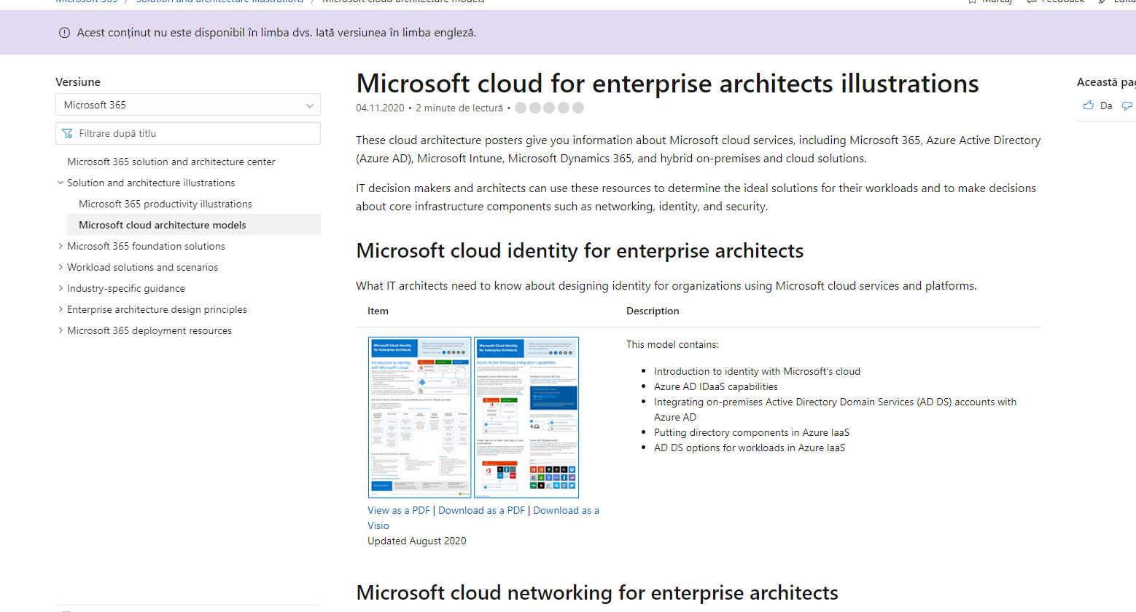

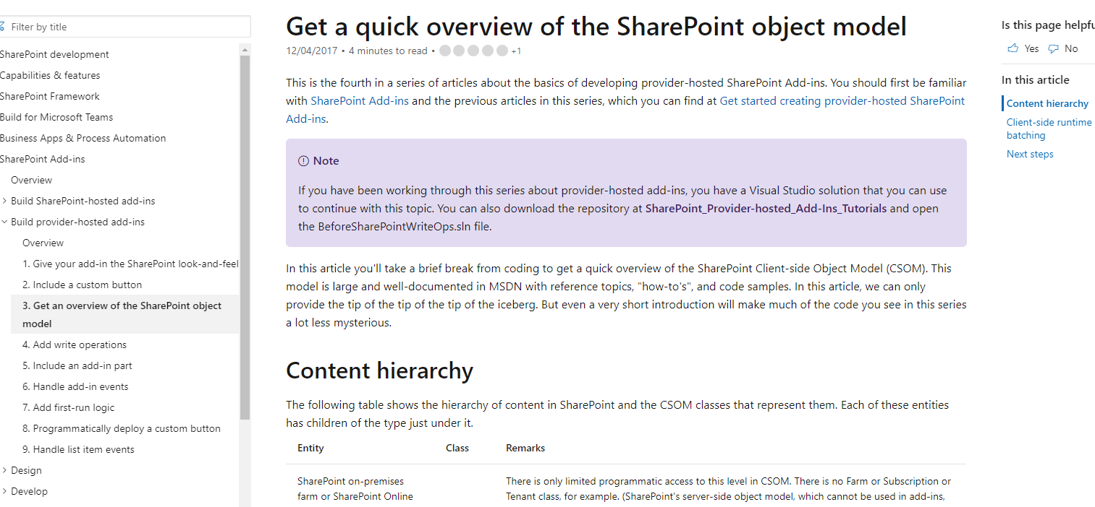

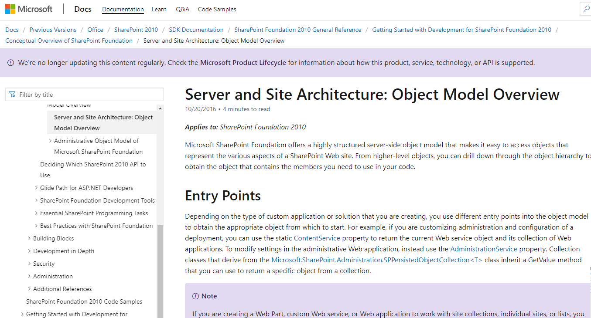

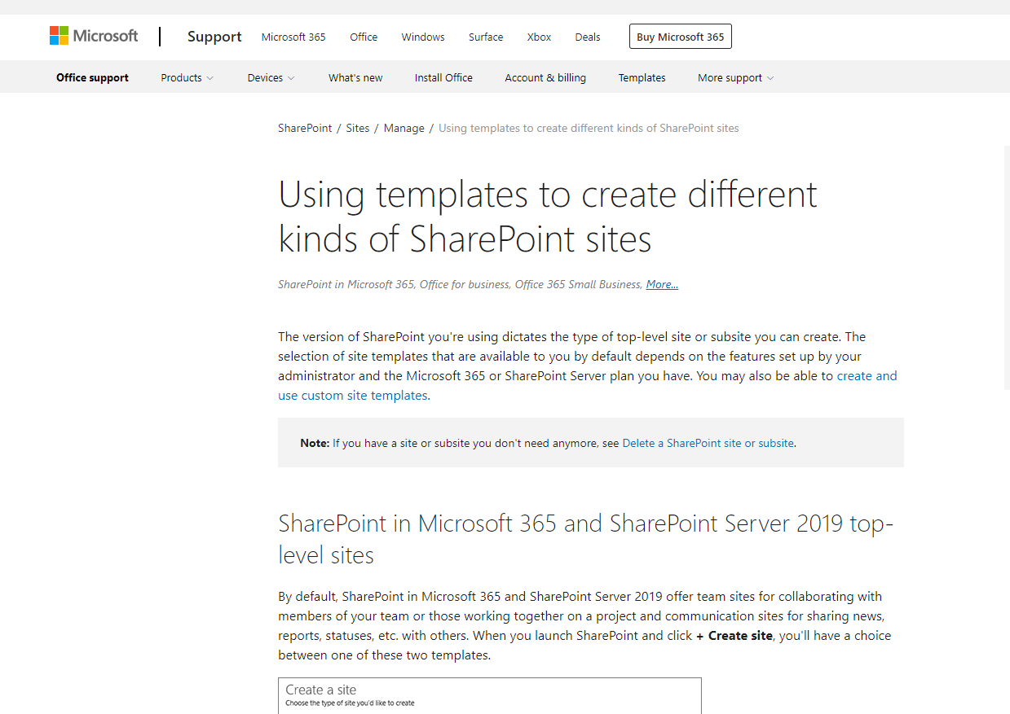

**0.**

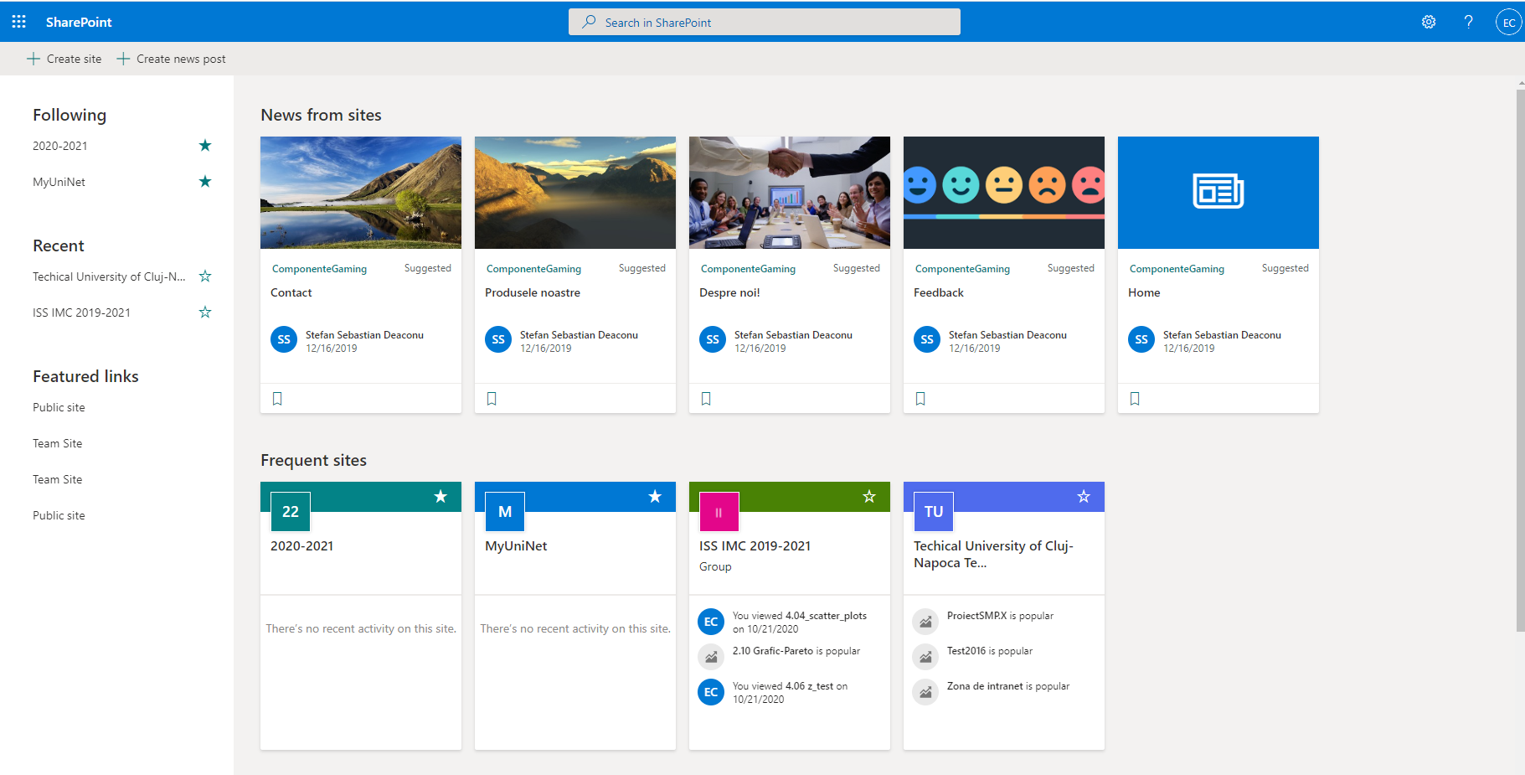

**1.**

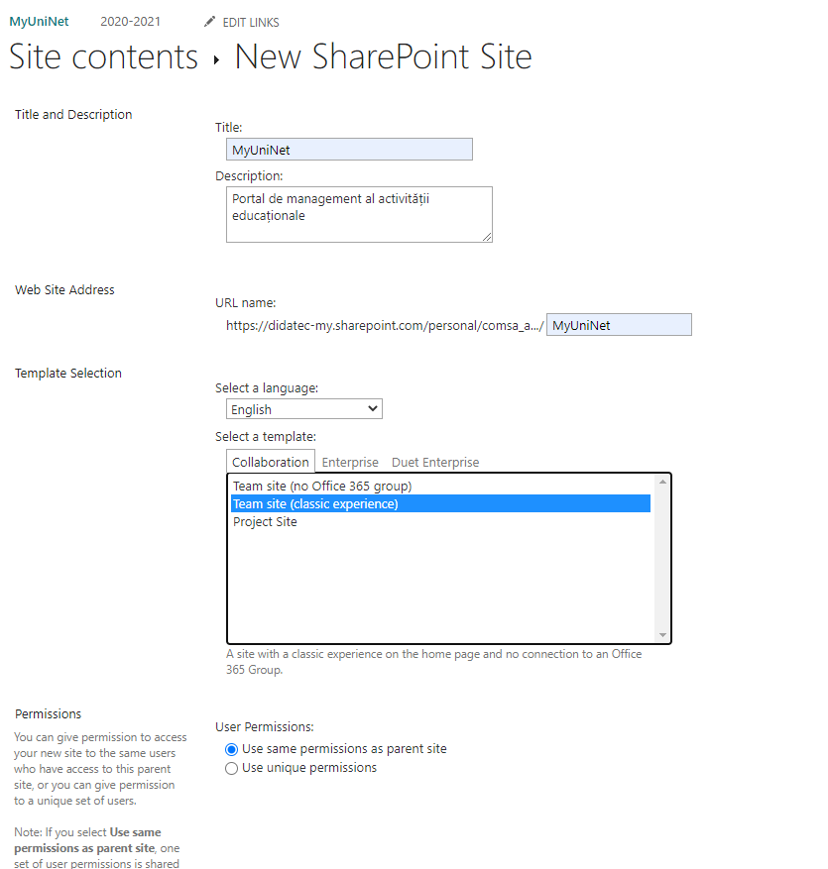

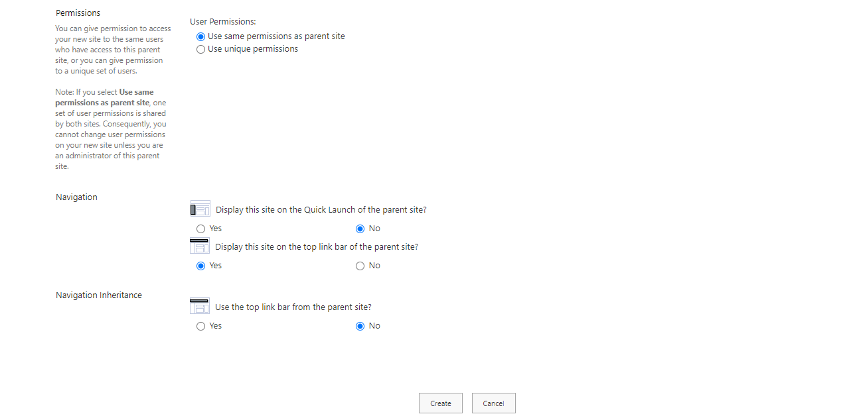

**2.**

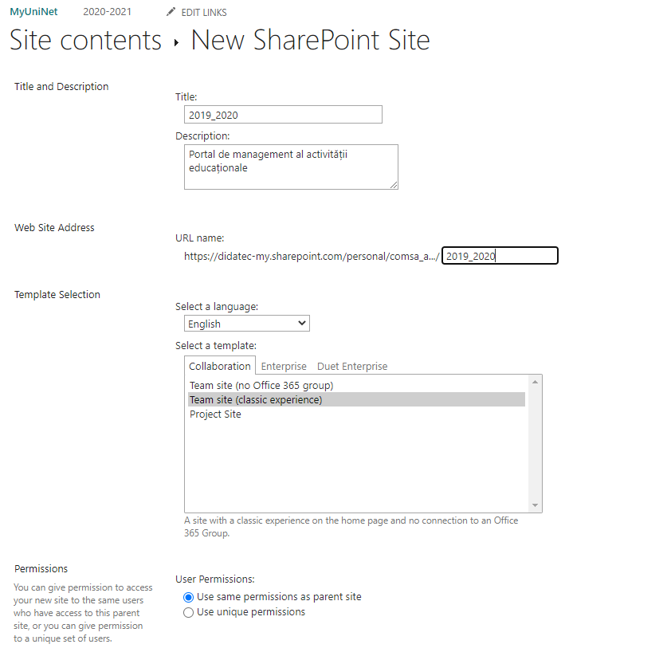

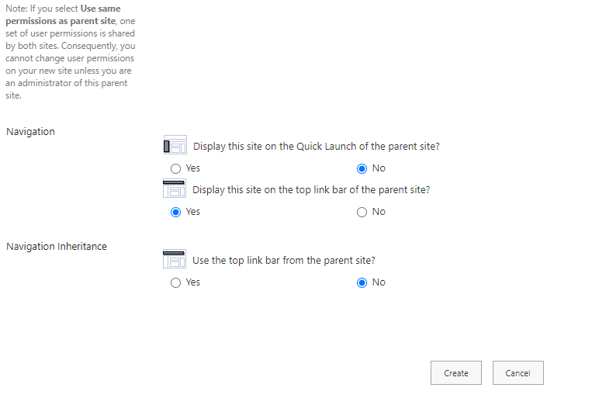

**3.**

**a.**

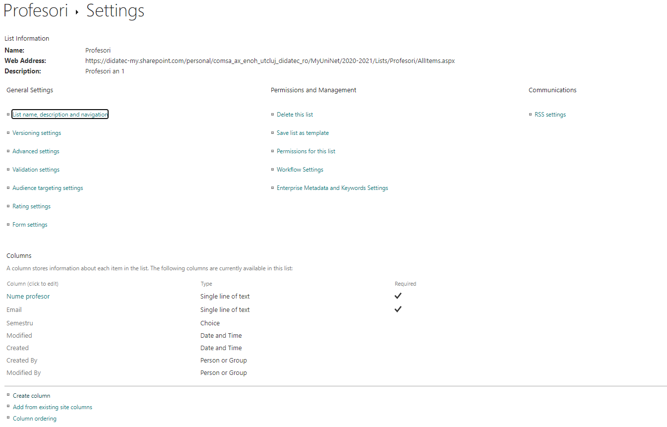

**i.**

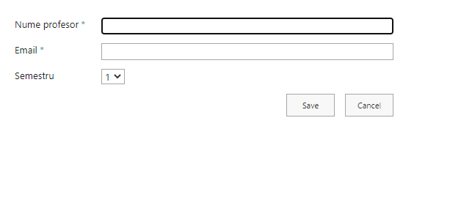

**ii.**

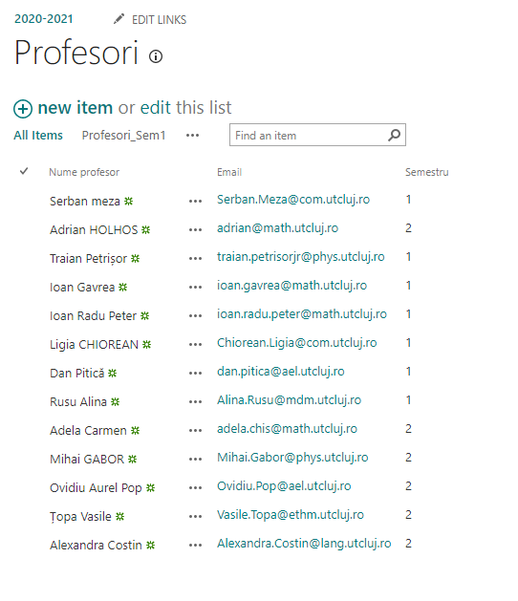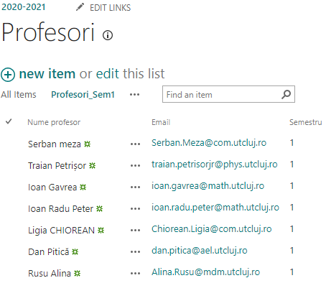

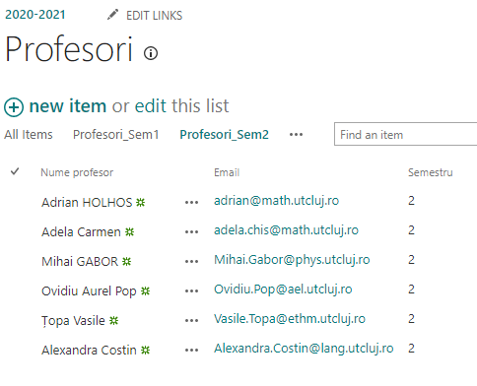

**b.**

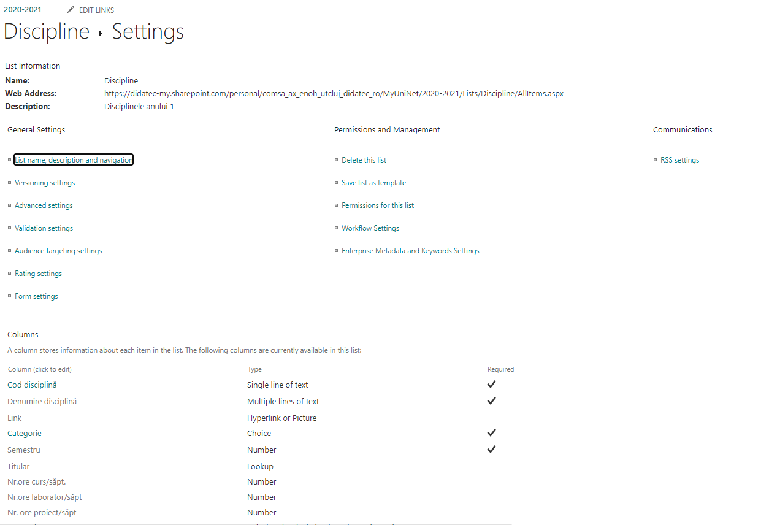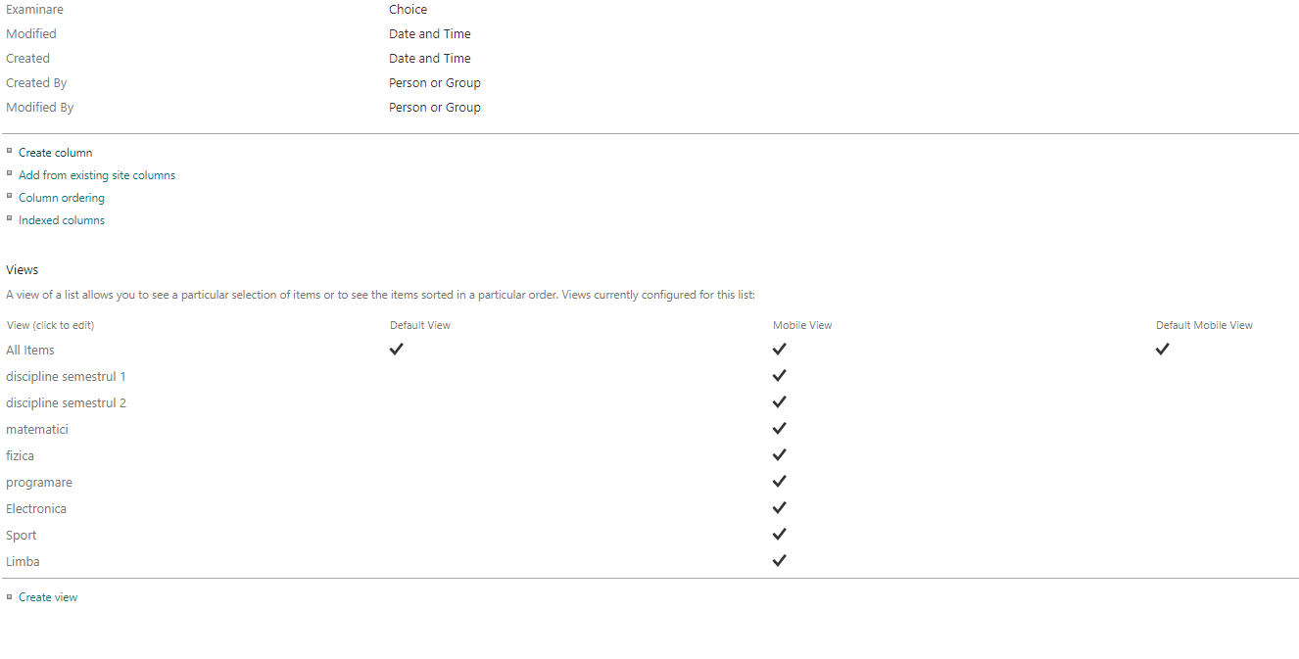

**i.**

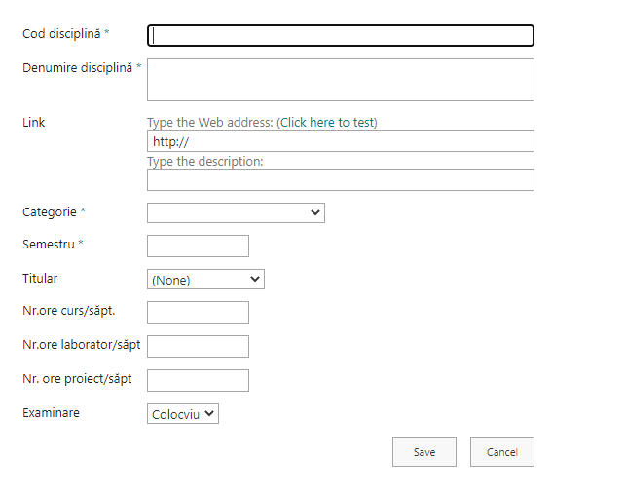

**ii.**

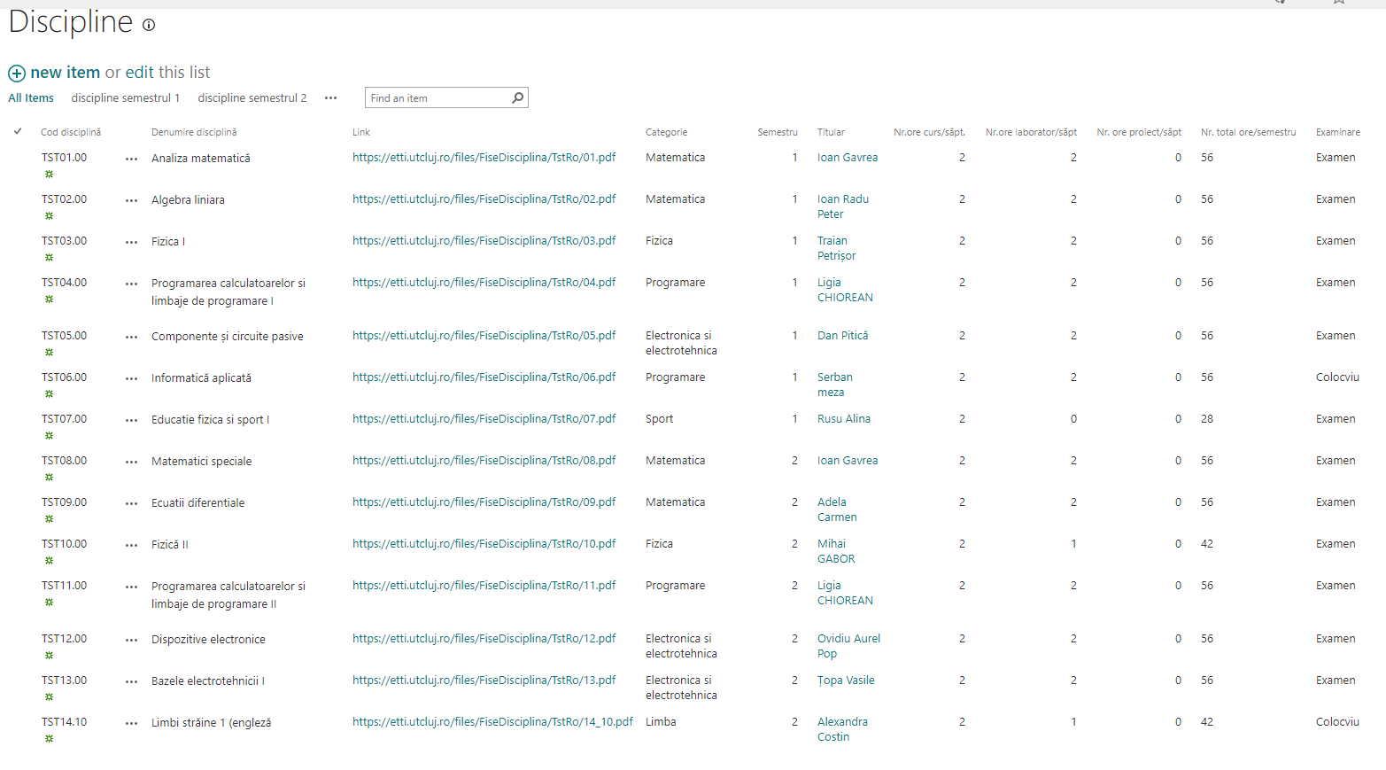

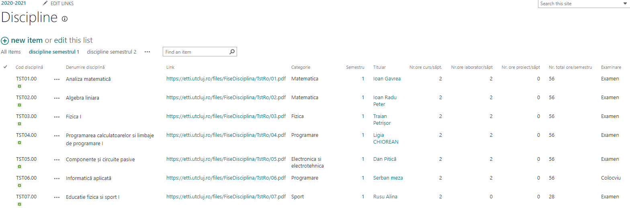

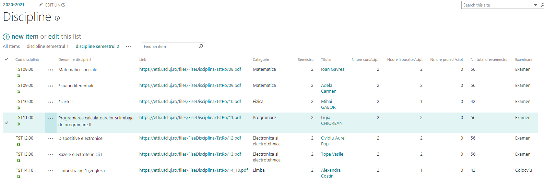

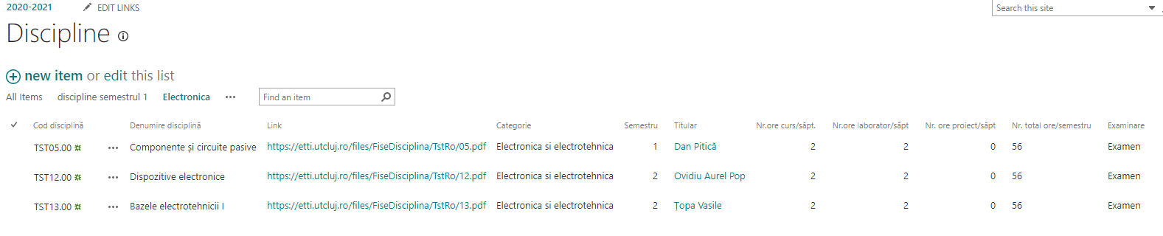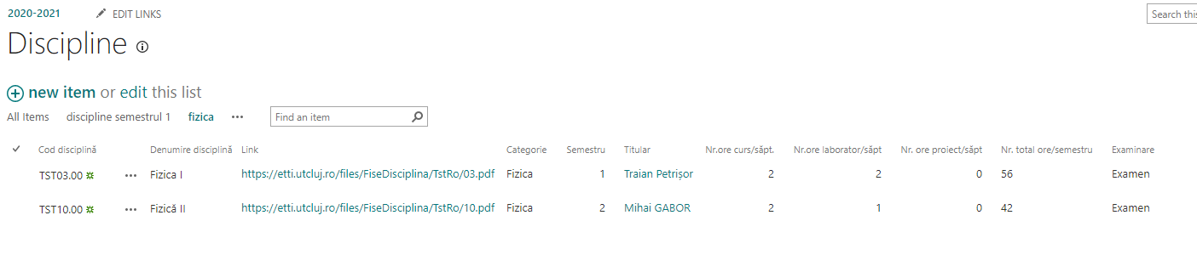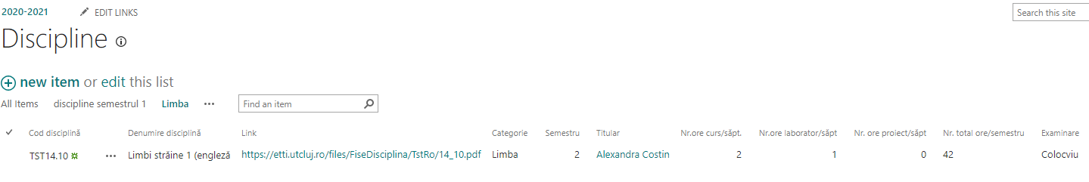

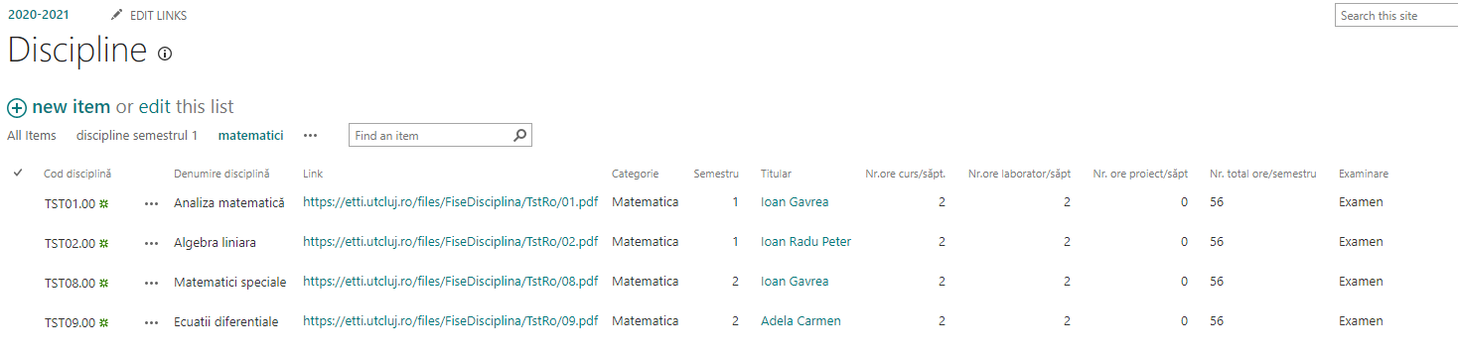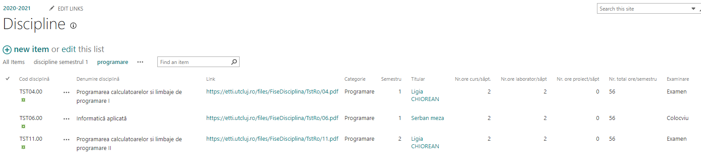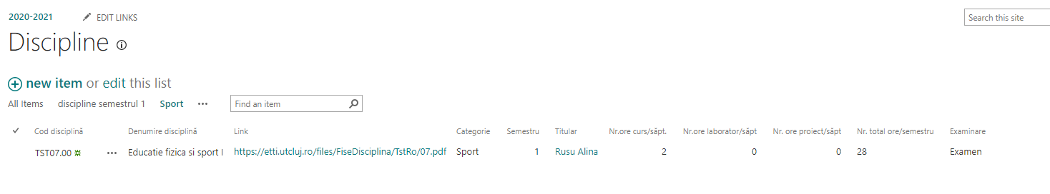

**4.**

**a.**

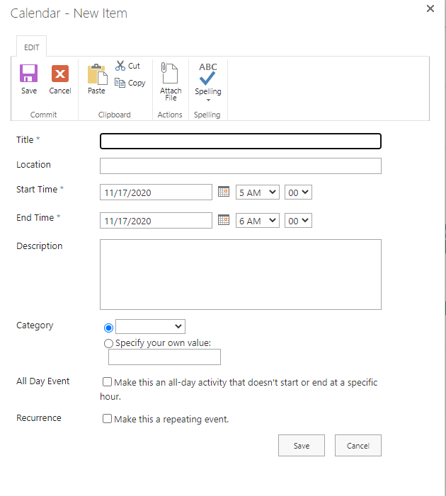

**i.**

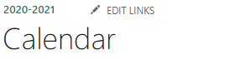

**ii.**

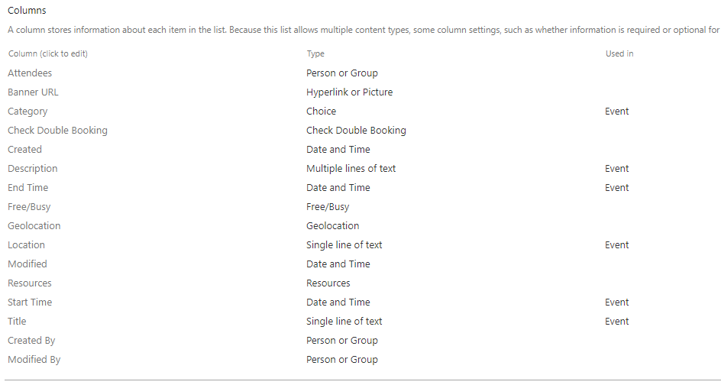

**iii.**

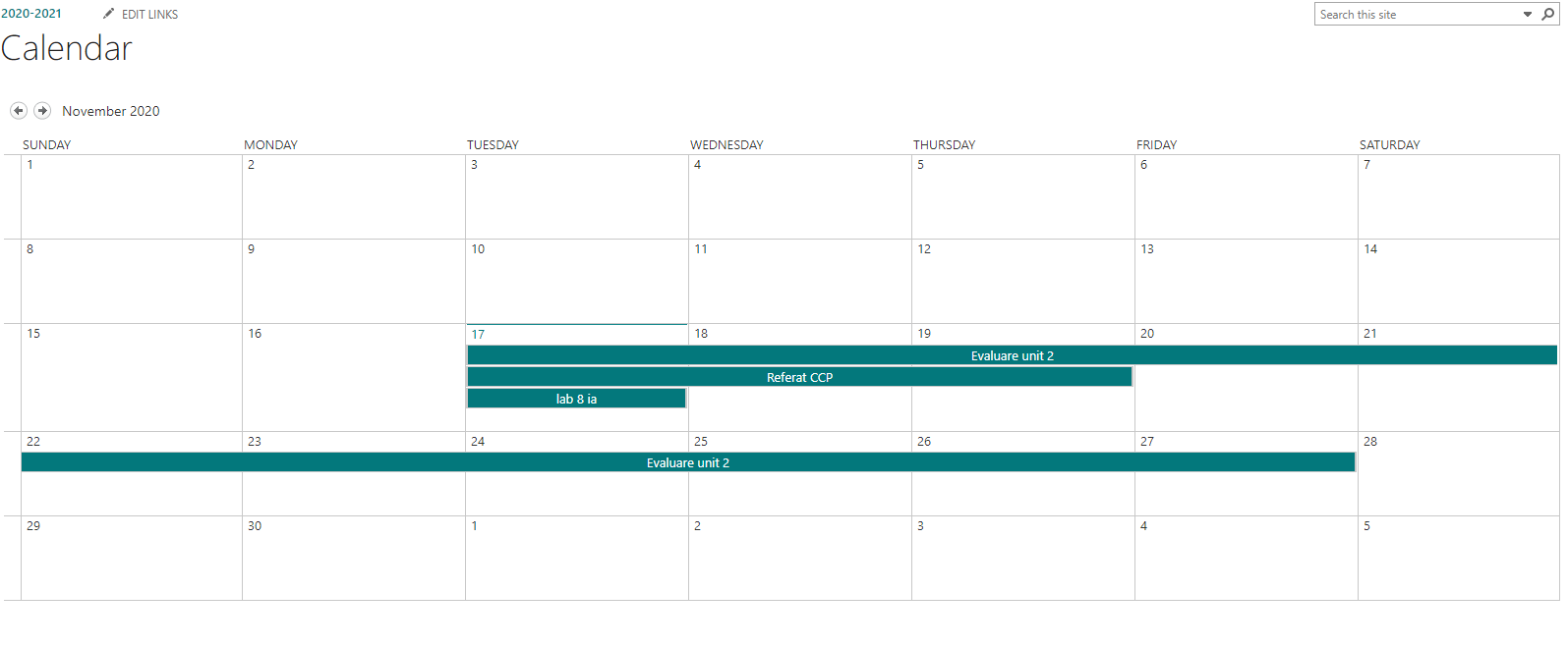

**iv.**

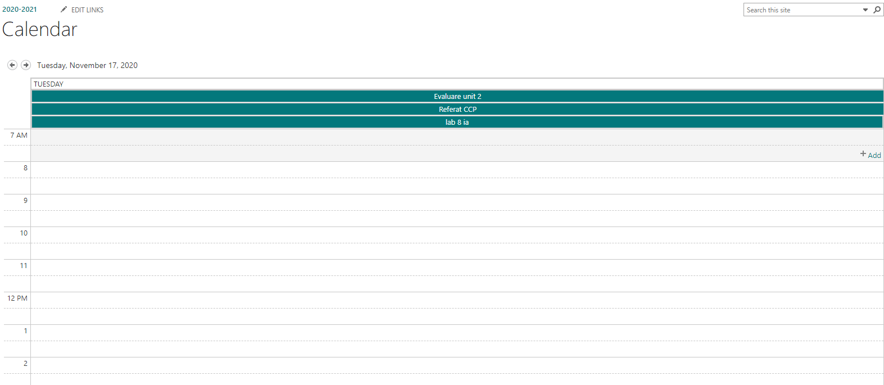

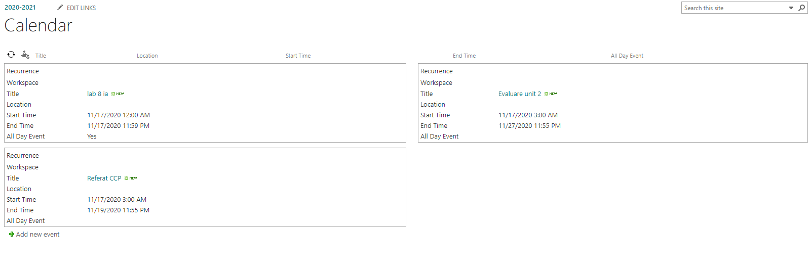

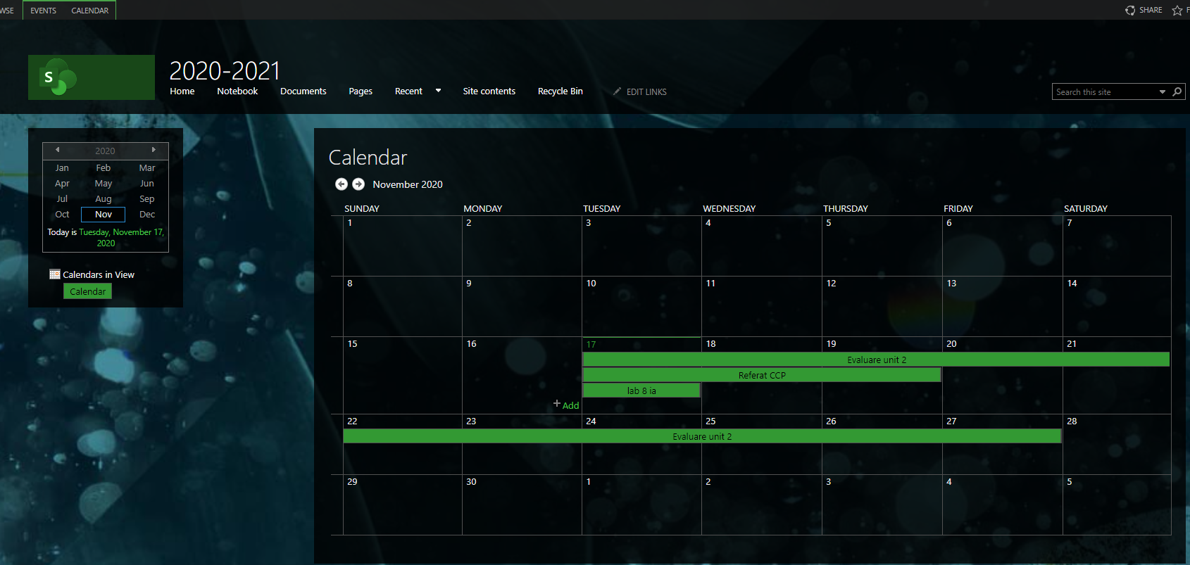

**b.**

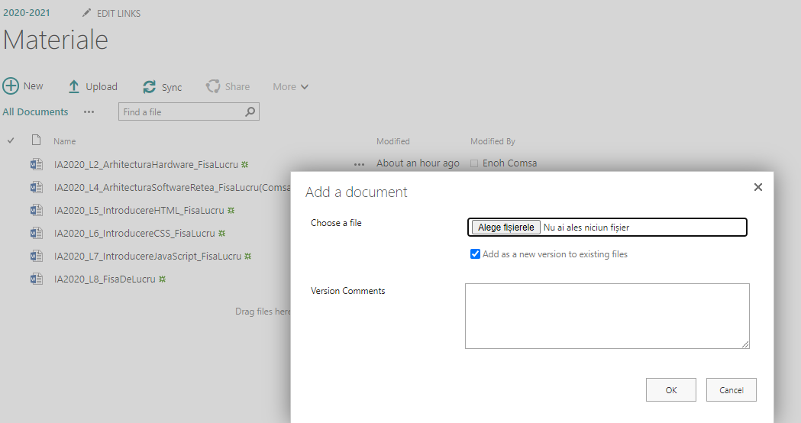

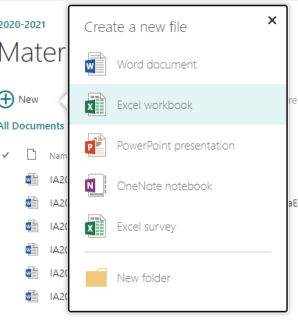

**i.**

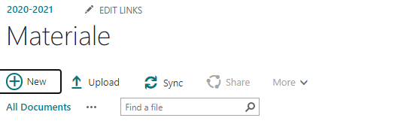

**ii.**

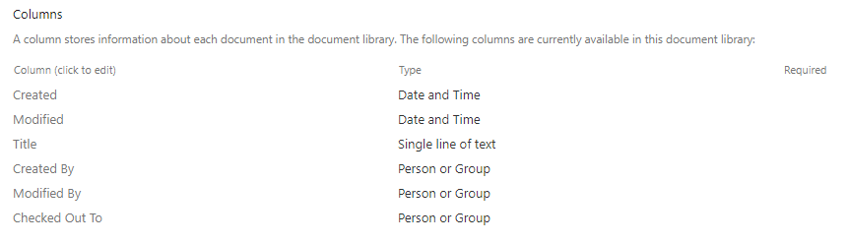

**iii.**

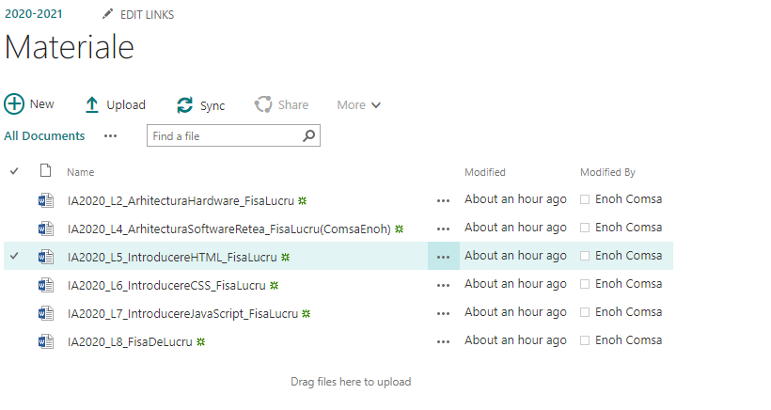

**iv.**

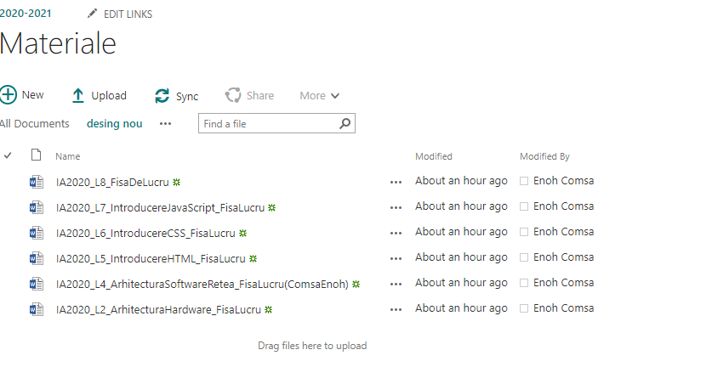

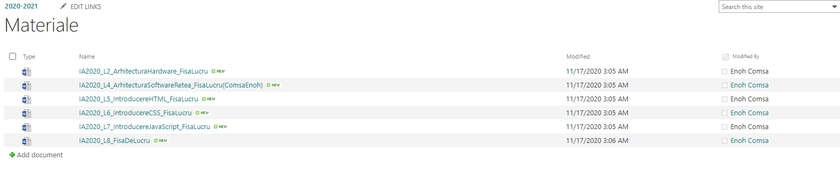

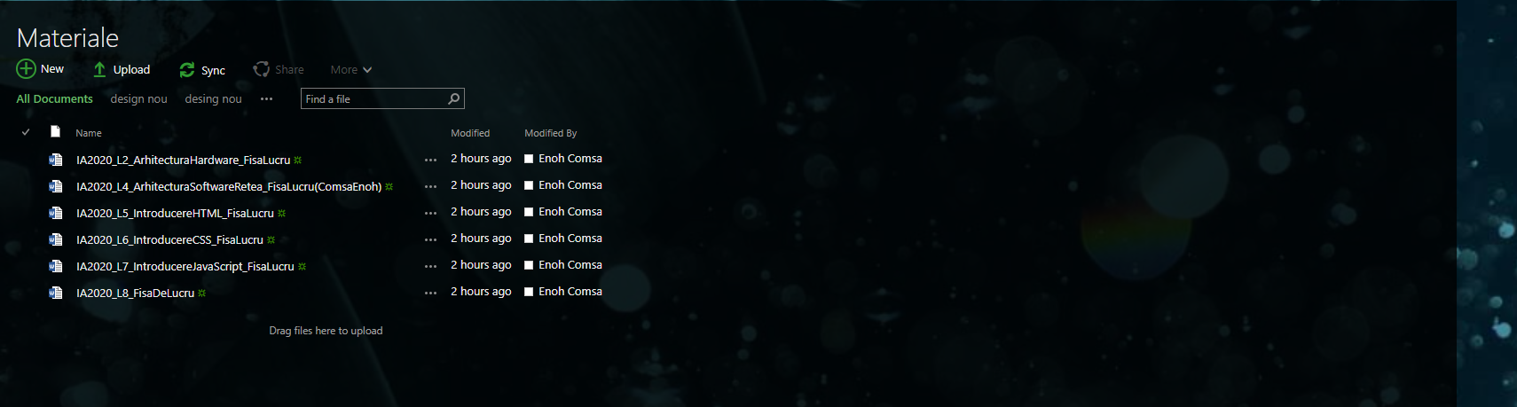

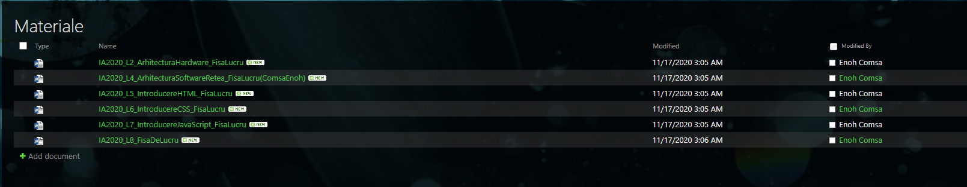

**c.**

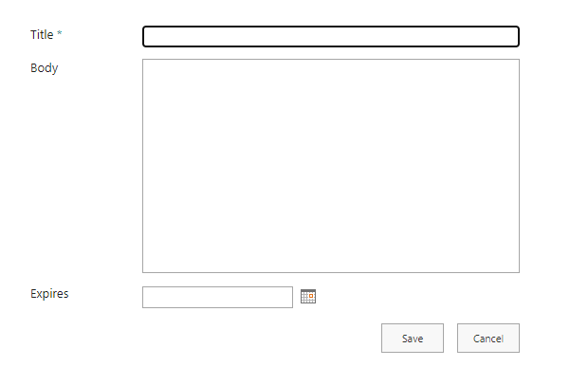

**i.**

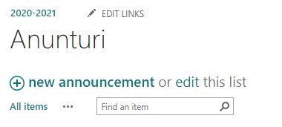

**ii.**

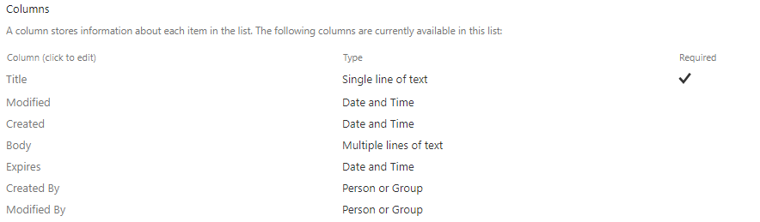

**iii.**

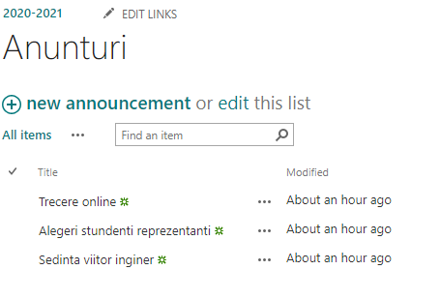

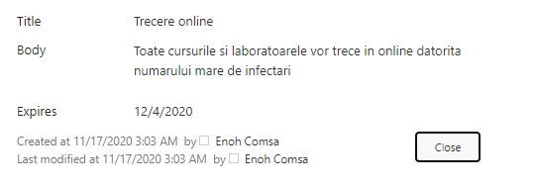

**iv.**

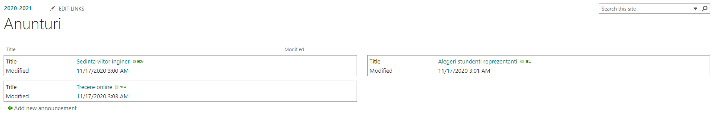

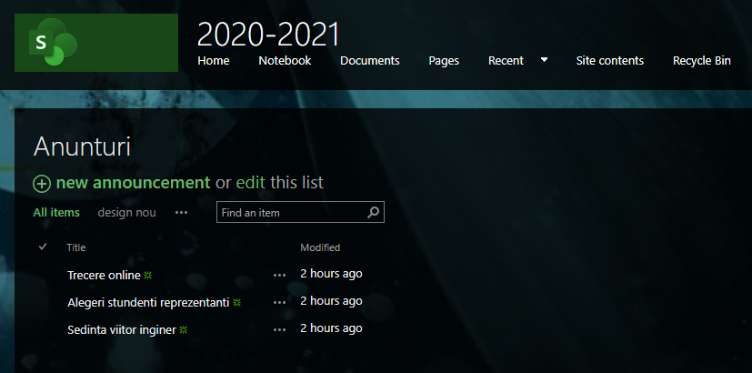

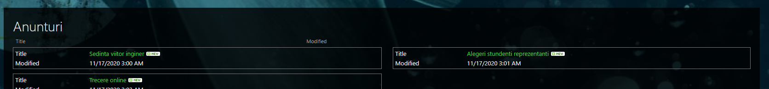

**d.**

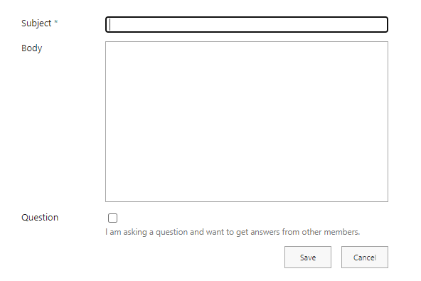

**I.**

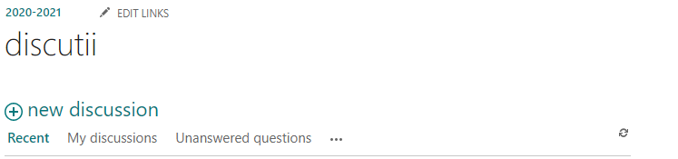

**ii.**

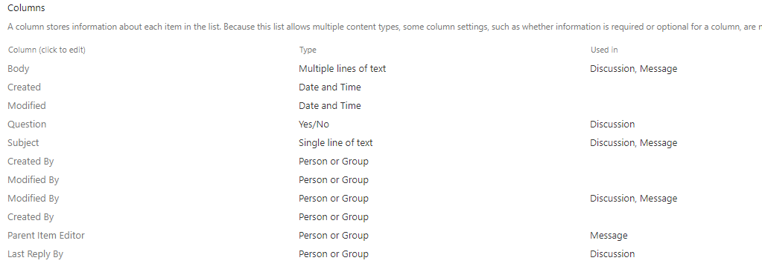

**iii.**

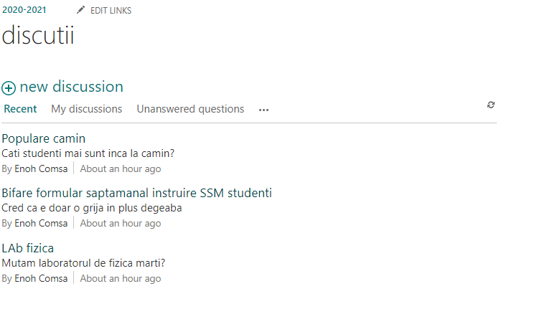

**iv.**

